Министерство связи и массовых коммуникаций Российской Федерации

Сибирский государственный университет телекоммуникаций и информатики

Кафедра вычислительных систем

# Лабораторная работа № 1

# «Цепи постоянного тока»

# 

Выполнил:

студент группы ИВ-

Проверил:

Новосибирск

2016

**1 Цель работы**

Часть 1.

1. Экспериментальная проверка закона Ома и законов Кирхгофа при определении токов и напряжений в электрических цепях.
2. Экспериментальная проверка методов расчета цепей постоянного тока.

Часть 2.

1) Экспериментальная проверка законов Кирхгофа при определении токов и напряжений в электрических цепях с несколькими источниками.

2) Экспериментальная проверка метода наложения при определении токов и напряжений в электрических цепях с несколькими источниками.

**2 Выполнение работы**

**Часть 1.1**

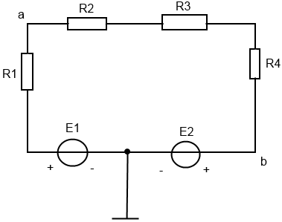

Рисунок 1- Схема 1

Таблица 1 - Вариант работы и данные элементов схемы

|  |  |  |  |  |  |  |  |
| --- | --- | --- | --- | --- | --- | --- | --- |
| Вариант | E1, В | E2, В | R1, кОм | R2, кОм | R3, кОм | R4, кОм | R5, кОм |
| 2 | 2 | 9 | 1.5 | 2.0 | 1.3 | 1.0 | 2.0 |

Сначала рассчитаем все теоретические данные:

Общее сопротивление находится как сумма сопротивлений всех резисторов:

Rобщ = R1 + R2 + R3 + R4;

Rобщ = 1.6 + 2.2 + 1.3 + 1.3 = 6.4 кОм;

Для встречного включения E1 и E2 напряжения источников вычитаются по модулю:

Uвстр. = |Е1 – Е2| = E2 – E1;

Uвстр. = 9 – 2 = 7 В;

Для согласного включения E1 и E2 напряжения источников складываются по модулю:

Uсогл. = |Е1 + Е2| = E1 + E1;

Uсогл. = 9 + 2 = 11 В;

По закону Ома рассчитаем токи:

$I= \frac{U}{R}$ $; U=I*R$;

$I_{встр.}= \frac{U_{встр.}}{R_{общ.}}$; $I_{встр.}= \frac{7}{6.4}$ = 1.09 мА;

$I_{согл.}= \frac{U_{согл.}}{R_{общ.}}$; $I_{согл.}= \frac{11}{6.4}$ = 1.72 мА;

Определим падения напряжений на резисторах, а также на участке ab для встречного и согласного включений источников:

|  |  |
| --- | --- |
| Встречное | Согласное |
| $$U_{R_{i}}= I_{встр.}*R_{i}$$ $$U_{R_{1}}= 1.744 В$$ $$U_{R_{2}}= 2.398 В$$ $$U_{R_{3}}= 1.417 В$$ $$U_{R_{4}}= 1.417 В$$ $U_{ab}= U_{R_{2}}+ U_{R_{3}}$*+ $U_{R_{4}}$ $$U_{ab}= 5.232 В$$* | $$U_{R_{i}}= I_{согл.}*R_{i}$$ $$U_{R_{1}}= 2.752 В$$ $$U_{R_{2}}= 3.784 В$$ $$U_{R_{3}}= 2.236 В$$ $$U_{R_{4}}= 2.236 В$$ $U_{ab}= U_{R_{2}}+ U_{R_{3}}$*+ $U_{R_{4}}$ $$U_{ab}= 8.256 В$$* |

Проверим результаты расчета по 2 закону Кирхгофа для контура:

- встречное

|9 - 2| = 1.744 + 2.398 + 1.417 + 1.417

7 = 6,976

- согласное

|9 + 2| = 2.752 + 3.784 + 2.236 + 2.236

11 = 11.008

Полученные данные немного рознятся ввиду погрешностей при вычислениях.

Теперь измерим экспериментальные данные и сравним их с теоретическими. Экспериментальные данные рассчитываются в программе на компьютере и с помощью мультиметра в цепи, собранной на макете LESO-3.

Таблица 2 - Результаты измерений и расчетов для схемы 1

|  |  |  |  |  |  |  |  |
| --- | --- | --- | --- | --- | --- | --- | --- |
|  |  | I, mA | $U_{R_{1}}$, В | $U_{R_{2}}$, В | $U_{R_{3}}$, В | $U_{R_{4}}$, В | $U_{ab}$, В |
| Согласн. E2 и E1 | Теорет. | 1.72 | 2.752 | 3.784 | 2.236 | 2.236 | 8.256 |
| Практ. | 1.75 | 2.72 | 3.74 | 2.21 | 2.23 | 8.22 |
| Встреч. E2 и E1 | Теорет. | 1.09 | 1.744 | 2.398 | 1.417 | 1.417 | 5.232 |
| Практ. | 1.13 | 1.72 | 2.37 | 1.4 | 1.4 | 5.21 |

Видим, что теоретические и экспериментальные данные практически эквивалентны.

**Часть 1.2**

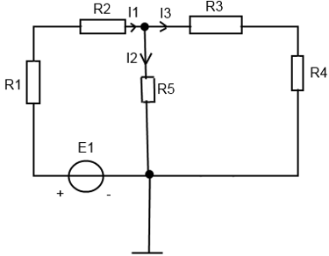

Рисунок 2- Схема 2

1. Зададим E1 = 2 В
2. Определим общее сопротивление ветвей R5 и R3, R4
3. Сопротивление ветви R3, R4 равно R3,4 = R3 + R4
4. Общее сопротивление ветвей R5 и R3, R4 равно

= = 1,13 кОм

1. Находим ток I1 по закону Ома

$I_{1}= \frac{E_{1}}{R_{1}+ R_{2}+R}$ = $\frac{2}{1.6+ 2.2+1.13}$ = 0, 41 mA

1. По второму закону Кирхгофа напряжение на сопротивлении R5 равно

= =

= 2 - (1.6 * 0.41 + 2.2 * 0.41) = 0.442 В

Определим падения напряжений на остальных резисторах

$$U_{R_{i}}= I_{1}*R_{i}$$

$$U_{R_{1}}= 0.41*1.6 =0.656 В$$

$$U_{R_{2}}= 0.41*2.2 =0.902 В$$

$$U_{R_{3}}= 0.41*1.3=0.221 В$$

$$U_{R_{4}}= 0.41* 1.3=0.221 В$$

1. Определяем токи в ветвях

$I_{2}= \frac{U_{R_{5}}}{R_{5}}$ = $\frac{0.442}{1.6}$ = 0.221 mA

${ I}_{3}= \frac{U_{R_{5}}}{R_{3}+ R_{4}}$ = $\frac{0.442}{1.3+1.3}$ = 0.17 mA

1. Проверим результат по 1 закону Кирхгофа

$${ I}_{1}= I_{2}+ I_{3}$$

$$0.41= 0.221+ 0.17$$

0.41 = 0.391

Полученные данные немного рознятся ввиду погрешностей при вычислениях.

Таблица 3 - Результаты измерений и расчетов для схемы 2

|  |  |  |  |  |  |  |  |  |
| --- | --- | --- | --- | --- | --- | --- | --- | --- |
|  | $$I_{1}$$ | $$I_{2}$$ | $$I_{3}$$ | $$U_{R_{1}}$$ | $$U_{R_{2}}$$ | $$U_{R_{3}}$$ | $$U_{R_{4}}$$ | $$U_{R_{5}}$$ |
|  | mA | mA | mA | В | В | В | В | В |
| Теорет. | 0.41 | 0.221 | 0.17 | 0.656 | 0.902 | 0.221 | 0.221 | 0.442 |
| Практ. | 0.46 | 0.278 | 0.223 | 0.64 | 0.9 | 0.23 | 0.23 | 0.47 |

**Часть 2**

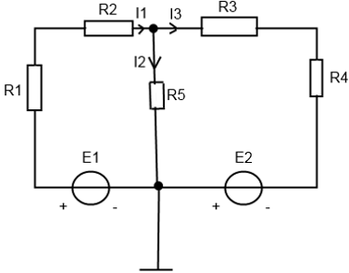

Рисунок 3 - Схема 3

Таблица 4 - Вариант работы и данные элементов схемы

|  |  |  |  |  |  |  |  |
| --- | --- | --- | --- | --- | --- | --- | --- |
| Вариант | E1, В | E2, В | R1, кОм | R2, кОм | R3, кОм | R4, кОм | R5, кОм |
| 2 | 2 | 9 | 1.5 | 2.0 | 1.3 | 1.0 | 2.0 |

*Таблица 5 – теоретические (расчетные) и практические (экспериментально измеренные) параметры схемы 3*

|  |  |  |  |  |  |  |  |  |
| --- | --- | --- | --- | --- | --- | --- | --- | --- |
| E1 = 2  E2 = 9 | I1 | I2 | I3 |  |  |  |  |  |
|  | mA | mA | mA | В | В | В | В | В |
| Теорет. | 1,2 | 2,47 | 1,29 | 1,92 | 2,64 | 3,2 | 3,2 | 2.58 |
| Практ. | 1,16 | 2,5 | 1,21 | 1,88 | 2,64 | 3,21 | 3,24 | 2,52 |

**Методом наложения**

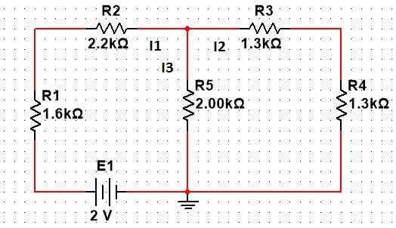

Рисунок 4 - Схема 4

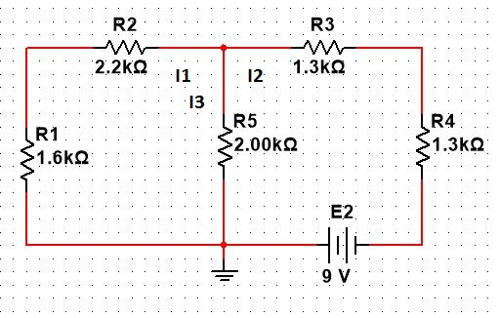

Рисунок 5 - Схема 5

Найдем токи в исходной цепи, для этого просуммируем частичные токи, учитывая их направление. Если направление частичного тока совпадает с направлением исходного тока, то берем со знаком плюс, в противном случае со знаком минус.

Рассчитаем параметры Схемы 4:

R = R1+R2+=1,6+2,2+=4,93 кОм

I1`== = 0,41 мА

I2 `= = 0,17 мА

I3 `= = 0,221 мА

Аналогично для Схемы 5:

R = R3+R4+=1,3+1,3+ =3,91 кОм

I2``== = 2,3 мА

I1 ``= = 0,79 мА

I3 ``= = 1,51 мА

Применяя наложение Cхем 4 и 5, получаем:

I1 = I1` + I1 ``= 1,2 мА

I2 = I2 `+ I2 ``= 2,47 мА

I3 = I3 ``- I3 `= 1,289 мА

UR1 = I1*R1= 1,92 B

UR2 = I1*R2= 2,64 B

UR3 = I2*R3= 3,2 B

UR4 = I2*R4= 3,2 B

UR5 = I3*R5=2,58 B

**Вывод**

В результате выполнения данной лабораторной работы были проверены на практике основные методы расчета электрических цепей с несколькими источниками: метод законов Кирхгофа, подразумевающий составление системы уравнений и метод наложения, предполагающий расчет отдельных составляющих тока.

## Ответы на контрольные вопросы

1. **Закон Ома для участка цепи**: Сила тока I прямо пропорциональна напряжению U и обратно пропорциональна сопротивлению R участка цепи.

$I= \frac{U}{R}$

**Закон Ома для полной цепи**: Сила тока в электрической цепи прямо пропорциональна электродвижущей силе источника тока и обратно пропорциональна сумме электрических сопротивлений внешнего и внутреннего участков цепи.

$I= \frac{ε}{R+r}$

1. **Первое правило Кирхгофа**: алгебраическая сумма токов в каждом узле любой цепи равна нулю.

**Второе правило Кирхгофа** (правило напряжений Кирхгофа): алгебраическая сумма падений напряжений на всех ветвях, принадлежащий любому замкнутому контуру цепи, равна алгебраической сумме ЭДС ветвей этого контура.

1. - произвольно назначают направления токов в ветвях;

- произвольно назначают направления обхода контуров;

- записывают У – 1 уравнений по I закону Кирхгофа (У – число узлов в цепи.);

- записывают В – У + 1 уравнений по II закону Кирхгофа (В – число ветвей в цепи.);

- решают систему уравнений относительно токов и уточняют величины падений напряжений на элементах.

1. Разнообразие и сложность преобразующих электрическую энергию схем мнимые. Существуют лишь четыре способа соединения электрических элементов:

- последовательное соединение;

- параллельное соединение;

- соединение элементов звездой;

- соединение элементов треугольником;

- баланс мощностей – это выражение закона сохранения энергии, в электрической цепи. Определение баланса мощностей звучит так: сумма мощностей, потребляемых приемниками, равна сумме мощностей, отдаваемых источниками.